Bund
Week
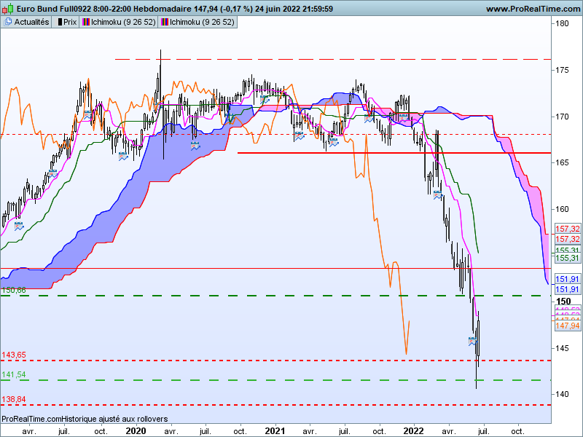
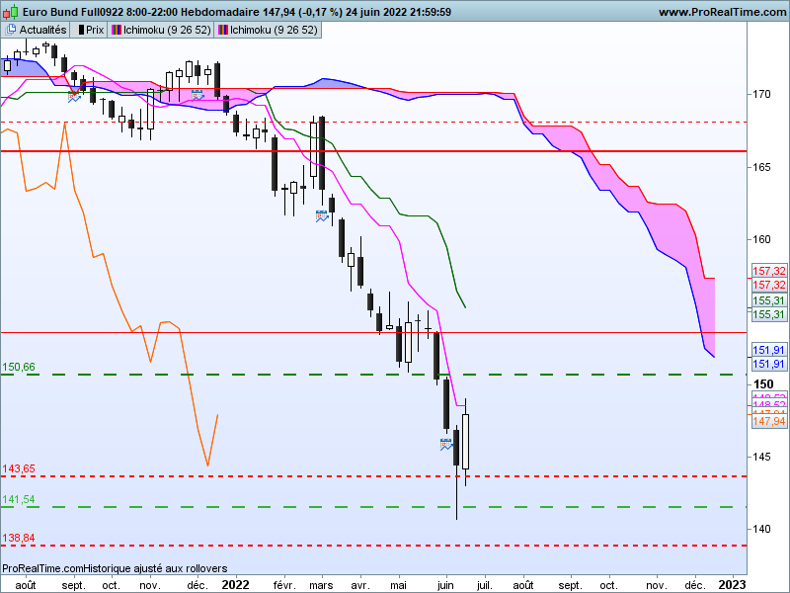
La mèche basse de l’avant dernière bougie nous indiquait le retour d’acheteurs entre 140.67 et 144.35. Ces derniers ont poursuivi leur action cette semaine. Après des rachats de positions shorts, un courant acheteur s’est formé pour ramener le contrat en fin de semaine sur 147.94.
Les deux derniers chandeliers dessinent une structure de retournement haussière en avalement. Mais après environ 6 mois de baisse il est un peu prématuré d’envisager un changement brutal de contexte.
Les prix se trouvent dans une phase corrective au sein d’un environnement baissier de moyen terme. Nous sommes encore loin des 38.2% de retracement de la dernière vague de baisse qui se situe sur 151.30.
Envisager la fin de la baisse au-dessus de 144.20 me parait plus judicieux. Cela laisse ainsi au contrat deux possibilités, poursuivre sa correction haussière ou consolider.
Le court terme va nous permettre d’envisager la suite.

DAY

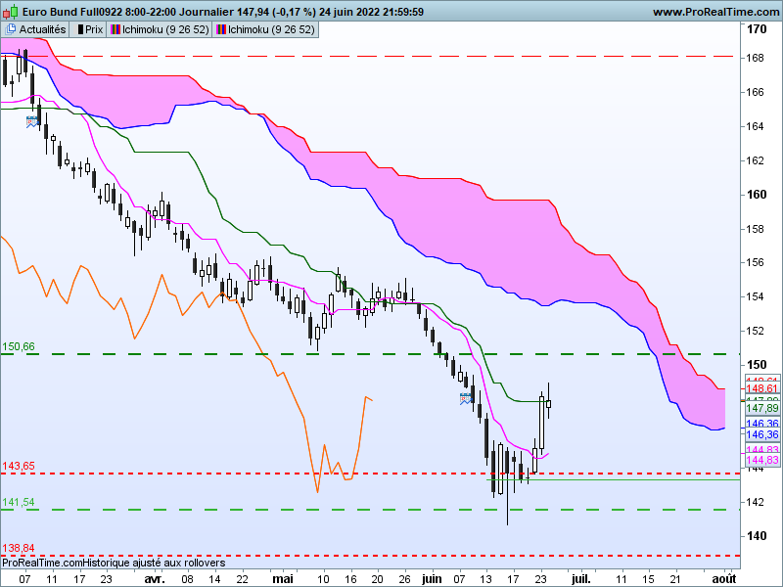

Le harami formé sur cette unité de temps, donne une certaine neutralité au marché.
Le harami nous indique que la hausse des prix a atteint son but, matérialisé par le plat de KS. Ce dernier a joué son rôle de force de rappel. Il se prolongera au cours de la semaine.
Ainsi 147.89 va servi de résistance. son dépassement dans un environnement correctif de moyen terme permettra d’envisager un mouvement en direction de la borne basse du nuage située sur le niveau de 153.50.
Quoi qu’il en soit, plat de KS implique force de rappel, cela limitera la progression des cours si le contrat arrive à se maintenir au-dessus de 147.89

CONCLUSION : 147.89 servira de pivot pour la semaine, soit en support pour se diriger sur 153.50, soit en résistance pour revenir sur 144.20

TS (mauve) = plus haut + plus bas sur les 9 dernières périodes
2

KS (vert) = plus haut + plus bas sur les 26 dernières périodes
2

LS (orange) = clôture décalée de 26 périodes en arrière

SSA (bordure du nuage) = TS + KS projetée 26 périodes en avant
2

SSB (bordure opposée du nuage) = plus haut + plus bas sur les 52 dernières
2

périodes, projetées 26 périodes en avant

Unités de temps :

W: weekly

D: daily

H4: base 4 heures

H1 : base horaire

30M : base 30 minutes

